福祿揚名 | 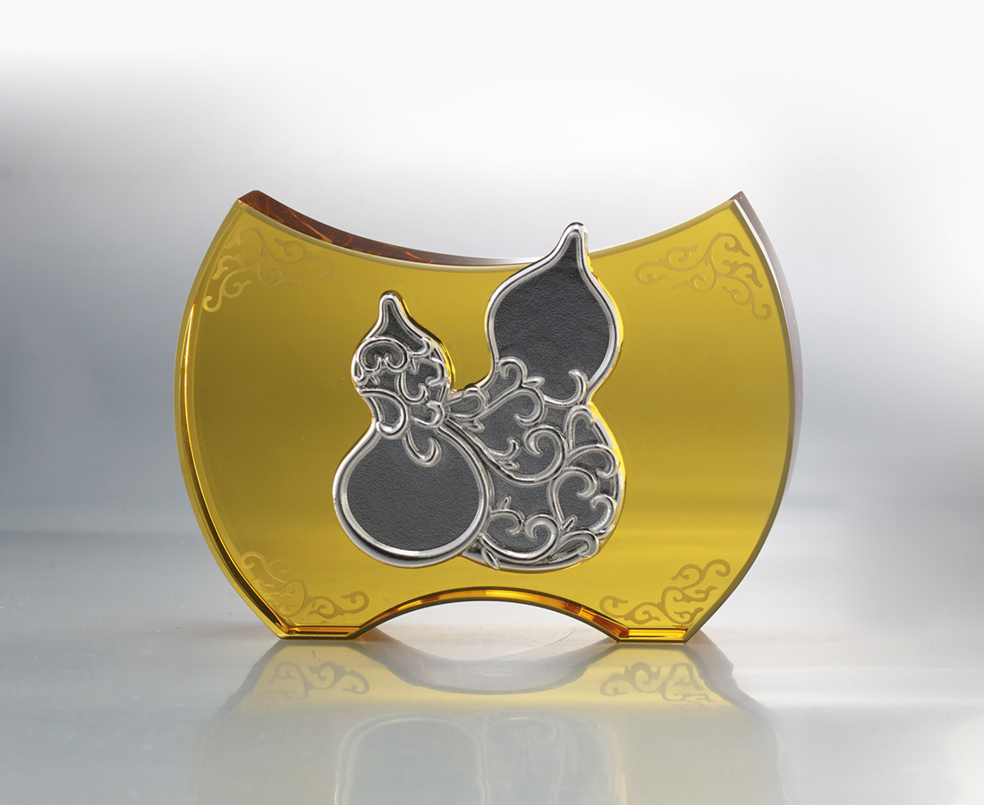
左右開弓
日新又新
自然福祿雙至
Gourd Card Holder

編號 | 1813673 | No | 1813673
名稱 | 福祿揚名 | Name | Gourd Card Holder
顏色 | 玻璃：琥 ; 金屬：銀 | Color | glass ：amber; metal：sliver
尺寸 | 8.5 * 2 * 6 | Size | 8.5 * 2 * 6
重量 | 0.2 | Weight | 0.2
限量 | X | Limited Edition | X
售價 | NT$ 1280 | Price | NT$ 1280
 | RMB$ 280 |  | RMB$ 280

